
Lycée

Méthodologie | S’aider des unités pour retrouver une formule


Retrouver toutes les explications en vidéo sur la chaine

https://youtu.be/ik9a4LiZXHA

Compétences attendues : | /

Utiliser les unités afin de retrouver une formule (et inversement)

Contexte

Il est parfois difficile de se retrouver parmi toutes les formules, entre la physique et la chimie il est parfois facile de s’y perdre.

L'analyse dimensionnelle est un outil théorique servant à interpréter les problèmes à partir des dimensions des grandeurs physiques mises en jeu, c'est-à-dire de leur nature intrinsèque (« dont-elle dépendent ») : longueur, durée, masse, intensité électrique, etc.

L'analyse dimensionnelle repose sur le fait que ne peuvent être comparées que des grandeurs ayant la même dimension (à notre niveau on parlera d’unité plutôt que de dimension) ; en effet, il est possible de comparer deux masses entre elles, mais pas un volume et une masse par exemple.
Vous avez sans doute déjà entendu votre prof de physique-chimie vous dire d’un air sérieux : « on ne peut pas additionner des choux et des carottes ».
Cette méthode est surtout intéressante pour vérifier la cohérence d'une expression.

Grandeurs physiques et leurs unités de mesure

A chaque grandeur physique est associée une unité. La liste ci-dessous n’est pas exhaustive et les unités proposées sont celle utilisé par le système internationale.

GRANDEURS | SYMBOLES | UNITES | SYMBOLES
LONGUEUR  aire, superficie  volume | L, l  S, s  V | mètre  mètre carré  mètre cube | m  m²  m³
TEMPS  fréquence  vitesse  accélération | t  f  v  a, g, γ | seconde  hertz  mètre par seconde  mètre par seconde par seconde | s  Hz  m.s⁻¹  m.s⁻²
MASSE  masse volumique  force  énergie, travail  puissance  pression | m  ρ, μ  F  W  P  p | kilogramme  kilogramme par mètre cube  newton  joule  watt  pascal | kg  kg.m⁻³  N  J  W  Pa, N.m⁻²
TEMPERATURE  température Celsius | T  θ | kelvin  degré Celsius | K  °C
INTENSITE D’UN COURANT  quantité d’électricité  champ électrique  tension  résistance  champ magnétique | I  Q  E  U  R  B | ampère  coulomb  volt par mètre  volt  ohm  tesla | A  C  V.m⁻¹  V  Ω  T

Geoffrey Taylor, un petit malin qui a compris la puissance de l’analyse dimensionnelle.

C’est le 16 juillet 1945, dans le cadre du projet Manhattan, que l’armée américaine réalisa le 1er essai de la bombe atomique dans le désert du nouveau Mexique. Quelques semaines plus tard, le 9 août 1945, c’est ce même type d’arme qui servit pour le bombardement de Nagasaki.

Afin de communiquer avec le grand public, le gouvernement américain décida de publier en 1949 dans la revue « LIFE » les photographies de l’explosion de ce 1er essai, montrant le fameux champignon devenu depuis le symbole de l’arme nucléaire.
Dans le souci de préserver le secret défense (période de guerre froide), très peu de détails avaient été révélés, seulement quelques photographies.

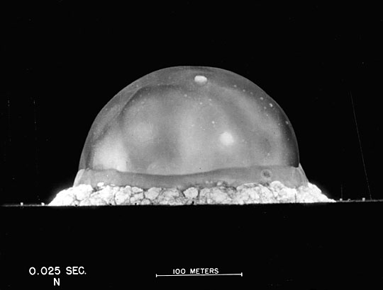
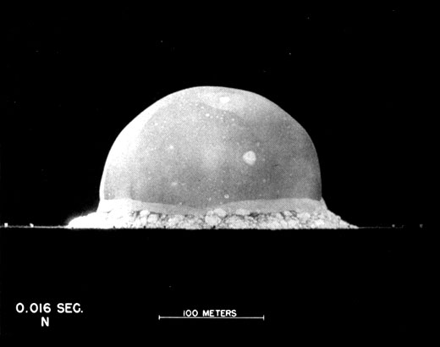

Malheureusement pour eux, ils ont fait une grosse erreur en laissant la légende sur les photographies. En effet cela a permis à Geoffrey Taylor un physicien spécialiste de la mécanique des fluides et des solides d’estimer la puissance de la bombe par « simple » analyse dimensionnelle.

Essayons de comprendre sa démarche.

Comment retrouver une formule ?

- Exemple simple.
Pour commencer, prenons un exemple simple : Dans l’énoncé d’un exercice de chimie il est noté que la masse volumique de l’eau est de $ρ=1 g.{mL}^{-1}$. Mais alors, quelle est la formule de la masse volumique ?
Pour le savoir nous allons étudier l’unité de la masse volumique.
$$m$$

$$ρ en g.{mL}^{-1} = \frac{g}{mL} donc la formule de la masse volumique est ρ=\frac{m}{V}$$
$$V$$

Remarque : Les unités utilisées dans cette démonstration ne sont pas les mêmes que celles utilisées dans le système internationale. En effet en chimie les masses sont exprimées en g et le volume en mL.

- Quelle est l’énergie dégagée par la bombe atomique du 1er juillet 1945 ?

Reprenons la démarche de Geoffrey Taylor. Fin physicien, il savait la quantité d’énergie $E$ libérée par la bombe allait dépendre du temps $t$(en s) écoulé depuis l’explosion, du rayon $R$ (en m) du champignon et aussi de la masse volumique $ρ$de l’air environnant (En effet on comprend bien que si l’explosion se fait dans l’eau, on n’aura pas le même champignon que si l’explosion se fait dans l’air).

Sachant que l’énergie $E$ s’exprime en $kg.m²/s^{2}$et que la masse volumique de l’air est égale à $ρ=1,225 kg/m^{3}$, il est possible d’estimer l’énergie de la bombe à un coefficient prés.

$$E en kg.m²/s^{2} =\frac{kg×m²}{s²}$$
On veut faire apparaitre l’unité de la masse volumique $ρ$ donc on multiplie en haut et en bas par m³. Et il ne nous restera plus qu’à identifier les unités de chaque grandeur.
$$ρ$$
$$R^{5}$$

$$t^{2}$$

On peut donc en conclure:
$$E \sim \frac{ρ×R^{5}}{t^{2}} (à un coefficient près)$$

Sachant que l’énergie dégagée par 1 tonne de TNT est égale à$4.184×{10}^{9}J ( 1 J=1 kg.m²/s^{2} )$
Après calculs, on trouve normalement une énergie de 18 000 tonnes de TNT. (Voir détails dans la vidéo)

Les militaires on en effet admis quelques années plus tard que l’énergie dégagée par la bombe était à peu prés égale à l’énergie dégagée par 20 000 tonnes de TNT.

Comment retrouver une unité ?

A partir d’une formule il est également possible de retrouver l’unité d’une grandeur physique. Quelle est l’unité de G la constante universelle de gravitation ?
$$F_{grav}=G×\frac{m_{A}×m_{B}}{d² }$$
Tout d’abord il faut exprimer G en fonction des autres grandeurs.

$$F_{grav}×d^{2}=G×m_{A}×m_{B}$$

Nm2

$$G=\frac{F_{grav}×d^{2}}{m_{A}×m_{B}} donc G a pour unité : \frac{N×m²}{kg ×kg}=\frac{N×m²}{kg²}=N.m².{kg}^{-2}$$
$$kg$$
$$kg$$

A vous de jouer !

Exercice 1 : Retrouver l’unité de $q_{A}$et de$q_{B}$ à partir de la formule de la force électrique : $F_{élec}=k×\frac{q_{A}×q_{B}}{d² }$ et sachant que $k = 9×{10}^{-9} N.m².C^{-2}$
……………………………………………………………………………………………………………………………………………………………………………………………………………………………………………………………………………………………...
……………………………………………………………………………………………………………………………………………………………………………………………………………………………………………………………………………………………...

Remarque : Pour qu’une équation soit correcte, elle doit être homogène. Cela signifie qu’il faut avoir la même unité de part et d’autre de l’égalité.

Exercice 2 : Retrouver la bonne formule, sachant que C_{m} correspond à la concentration massique, C à la concentration molaire et M à la masse molaire.

$C_{m}=m×V$ $C_{m}=C×M$ $C_{m}= \frac{M}{C}$
……………………………………………………………………………………………………………………………………………………………………………………………………………………………………………………………………………………………...
……………………………………………………………………………………………………………………………………………………………………………………………………………………………………………………………………………………………...

Exercice 3 : Retrouver la bonne formule sachant que l’énergie cinétique E_{c} s’exprime en J et que $v$ représente la vitesse.
$E_{c}=\frac{1}{2} ×\left(m×v\right)²$ // $E_{c}=\frac{1}{2} ×m×v$ // $E_{c}=\frac{1}{2} ×m×v²$
……………………………………………………………………………………………………………………………………………………………………………………………………………………………………………………………………………………………...
……………………………………………………………………………………………………………………………………………………………………………………………………………………………………………………………………………………………...

